04.10.2016 року в КЗО «СЗШ № 1» ДМР відбувся міський етап Всеукраїнського турніру «Юний географ», в якому взяли участь команди навчальних закладів №№ 33, 36, 62, 66, 79, 89, 96, 97. 143.
У фінал вийшли команди навчальних закладів
№№ 36, 66, 96, 143.
Перемогу виборола команда «Еверест» СЗШ № 143 Новокодацького району.

Загальний рейтинг команд:

№з/п | Навчальні заклади | Кількість  набраних балів | Результати
1 | НВК № 36  «Альфа» | 190 балів | Фіналісти | ІІ
2 | СЗШ № 33 | 118балів
3 | СЗШ № 62 | 152 бали
4 | НВК № 66 | 165 балів | Фіналісти | ІІІ
5 | СЗШ № 79 | 132 бали
6 | СЗШ № 89 | 139 балів
7 | СЗШ № 96 | 184 бали | Фіналісти | ІІ
8 | СЗШ № 97 | 160 балів |  | ІІІ
9 | СЗШ № 143 | 196 балів | Переможці | І

ВІТАЄМО !

«ЮНІ ГЕОГРАФИ» (04.10.2016р )

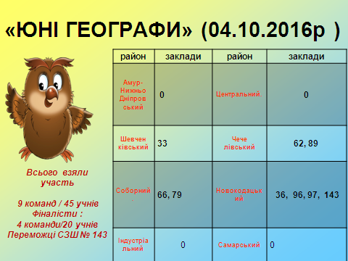

Всього взяли
участь
9 команд / 45 учнів
Фіналісти :
4 команди/20 учнів
Переможці СЗШ № 143

